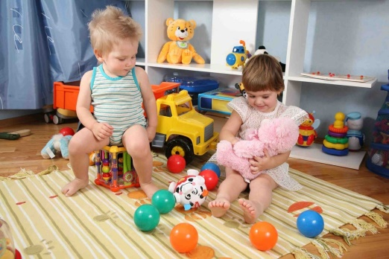
Режиссерская игра
ВАЖНО: В своих первых режиссерских играх ребенок воспроизводит то, что происходит с ним в жизни, то, что он уже успел понаблюдать.
В процессе игры малыш:
- Придумывает сюжет. Обычно, он простой (стройка, посещение поликлиники, магазин, детский сад, мама и папа ухаживают за ребенком, прочее). Также, это может быть сюжет из мультика или сказки. Причем в раннем детстве дети редко отступают от оригинала, они не дополняют и не распространяют его.
- Распределяет роли и сам же их и выполняет. Актеры в его игре — игрушки или предметы – заместители (ковер – это море, диван – сцена, расческа – микрофон, прочее). Ребенок оживляет игрушки – двигает ими, озвучивает. Каждый персонаж в свое игре имеет свой собственный голос. Играя в семью, он озвучивает маму и папу, лает за собаку, рычит за тигра, копирует двигатель автомобиля. Голосом он старается передать эмоции.
ВАЖНО: Режиссерская игра у двухлеток – предпосылка сюжетно-ролевой игры у детей более старшего возраста. В 2 — 3 года дети, обычно, играют рядом друг с другом, в 4 — 6 лет – уже вместе.
Для полноценной режиссерской игры малышу нужны:
- игровое пространство (столик, детская палатка, коврик, прочее)
- мелкие игрушки, которые ребенку удобно держать в руках
- декорации (кукольный дом, озеро, лес, автодорога, гаражи, зоопарк, прочее)
С ребенком 2 — 3 лет можно поиграть в такие режиссерские игры:

- «Моя семья»
- «В деревне у бабушки»
- «В магазине»
- «В зоопарке»
- «На детской площадке»
- «Колобок», «Репка», «Теремок», другие сказки
- «Маша и Медведь», «Фиксики», другие мультики

